### 1. Мини-стратегия резервного копирования.
Критичными данными будут: конфигурация ВМ, образ ВМ, каталоги пользователей (\home, \root), настройки сервисов (nginx, ssh). Полное копирование можно выполнять раз в неделю. Инкрементное раз в сутки. Лучше хранить несколько копий. Одну можно локально, для возможности быстрого восстановления, другую – удаленно на другом сервере, в облаке или на внешнем носителе. Допустимая потеря данных (RPO) – 24 часа. Время восстановления (RTO) – 2 часа.
### 2. Практика backup конфигов и данных.
- Копия /etc и рабочей директории через rsync
mkdir –p /backup/host1
sudo rsync –av /etc /home/ilyalosenok/project-data /backup/host1/
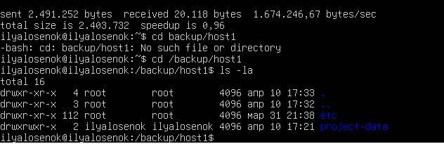
- Архив tar.gz для /etc
sudo tar –czf /backup/host1_etc_backup_$(date +%Y%m%d).tar.gz –C /backup/host1 etc
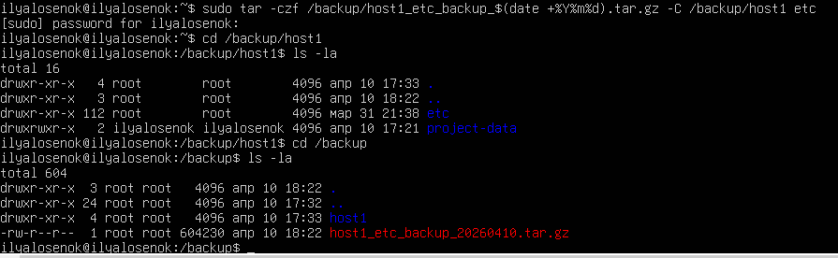
- Для архива создать и проверить ckecksum
sudo sha256sum “/backup/host1_etc_backup_20260410.tar.gz” | sudo tee “/backup/host1_etc_backup_20260410.tar.gz.sha256”

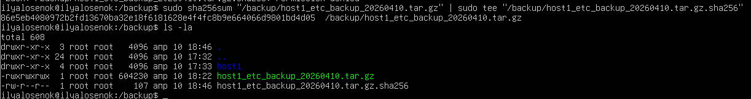
sha256sum –c /backup/host1_etc_backup_20260410.tar.gz.sha256
Целостность не нарушена:
### 3. Restore-тест
sudo tar -xzf /backup/host1_etc_backup_20260410.tar.gz -C /restore-test
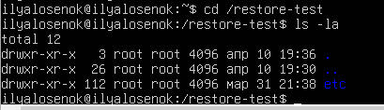
Рабочую директорию не архивировал, поэтому её не восстанавливал
sudo diff /etc/hostname /restore-test/etc/hostname ничего не вывел, значит файлы одинаковы, восстановление успешно.

